Выставка
(по архивным документам архивного отдела администрации
Мамско-Чуйского района Иркутской области)

Архивный отдел администрации Мамско-Чуйского района представляет виртуальную выставку «Герои газетных статей», состоящую из нескольких временных периодов. Первая выставка охватывает период 1961-1962 гг. В выставке использованы архивные документы (экземпляры газеты «Мамский горняк» фонда Р-17 РИО «Мамский горняк», находящиеся на хранении в архивном отделе администрации Мамско-Чуйского района.
Выставка посвящена людям разных профессий, которые в суровых условиях Севера ударно, порою самоотверженно, трудились на благо развития территории района, людям трудолюбивым и увлеченным, которые не только одерживали трудовые победы, но и успевали достойно воспитывать молодое поколение, заниматься общественной работой, спортом и творчеством, приумножая славу района.

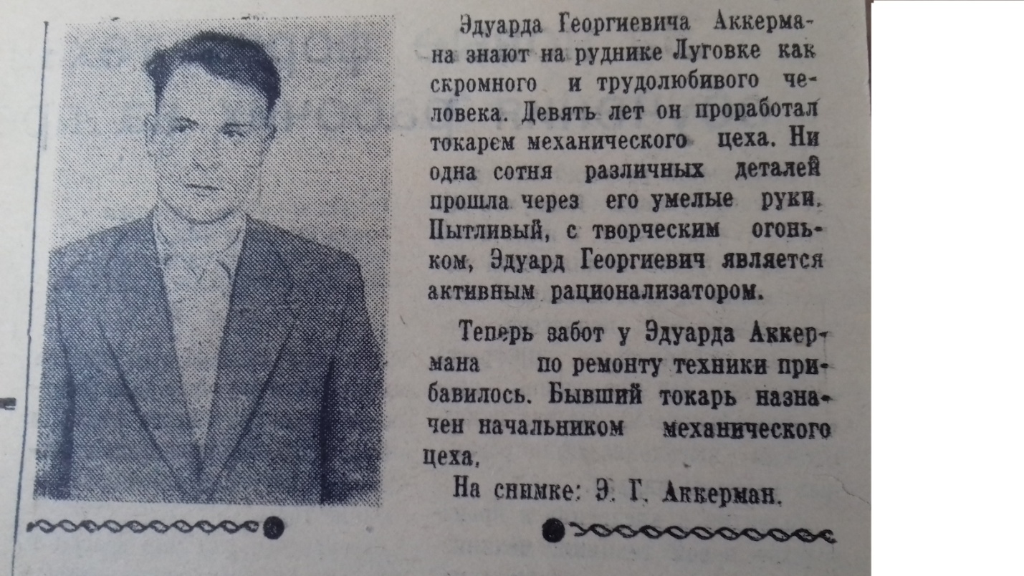
Ф.Р-17, Оп.-1, Д. 1, Л. 3 (газета «Мамский горняк» от 14.01.1961г. № 7)
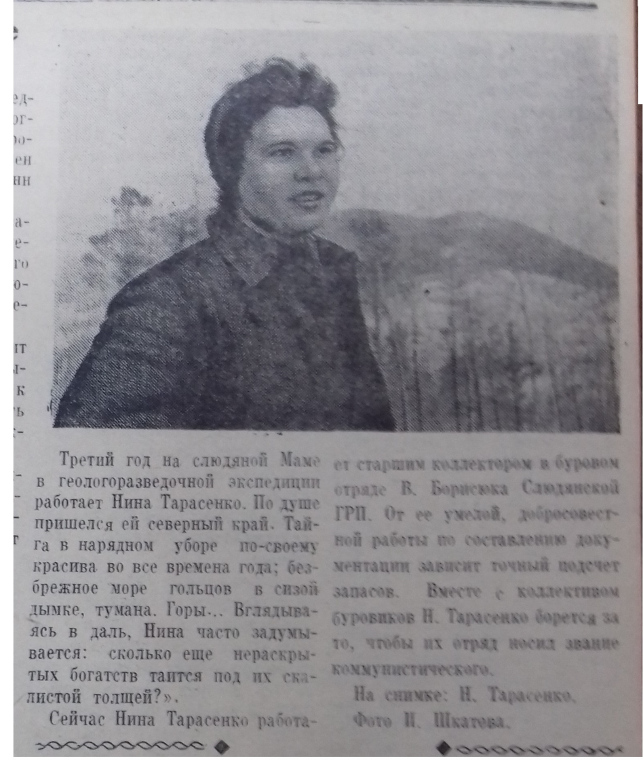
Ф. Р-17, Оп.-1, Д. 1, Л. 13 (газета «Мамский горняк» от 27.01.1961г. № 17)

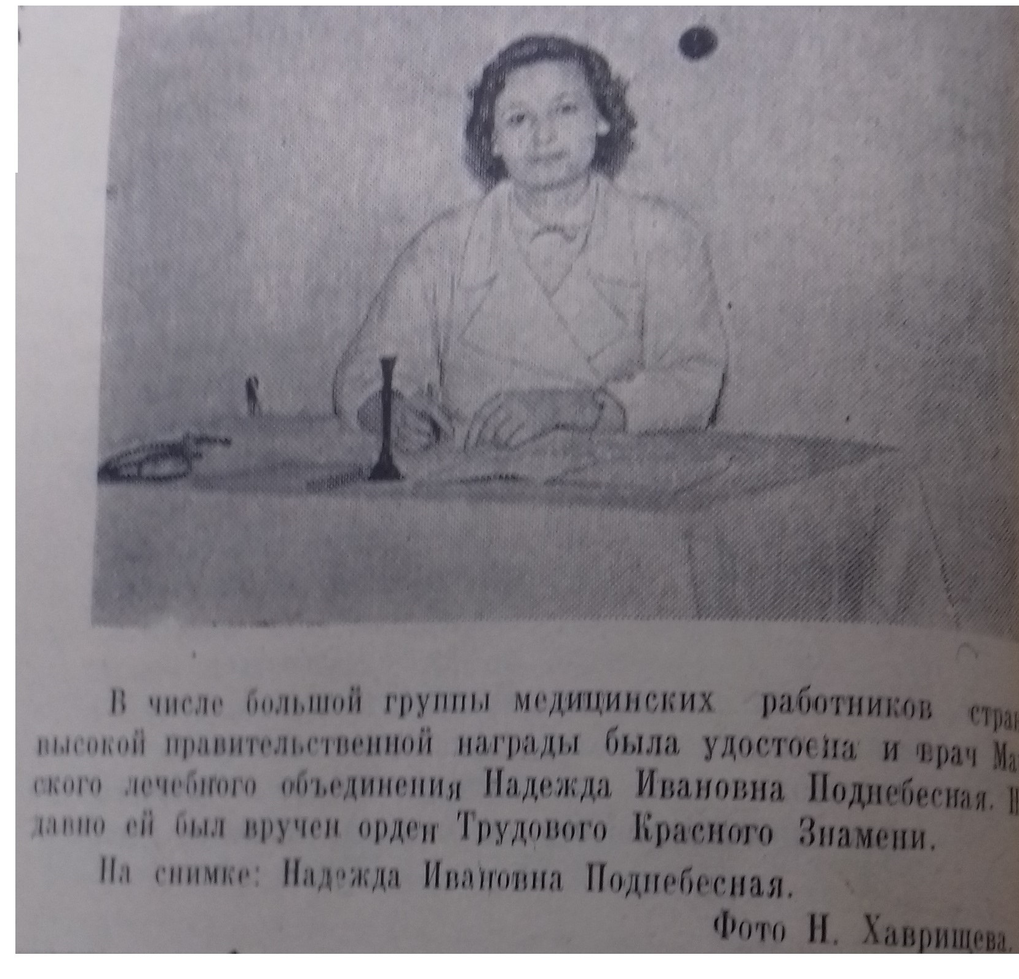
Ф. Р-17, Оп.-1, Д.1, Л.53 (газета «Мамский горняк» от 09.04.1961г. № 41-45)
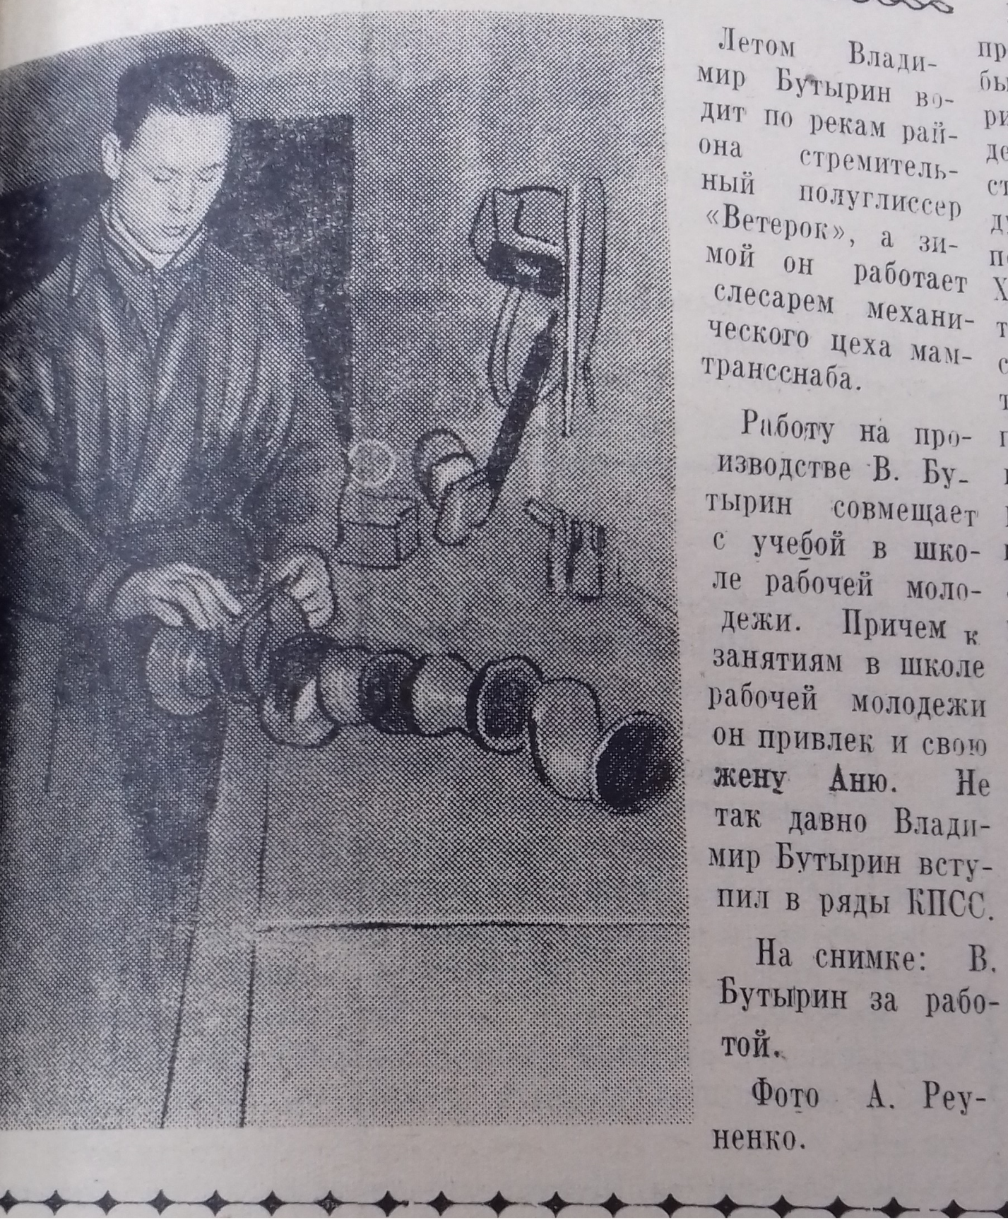
Ф. Р-17, Оп.-1, Д. 1, Л. 58 (газета «Мамский горняк» от 16.04.1961г. № 48)
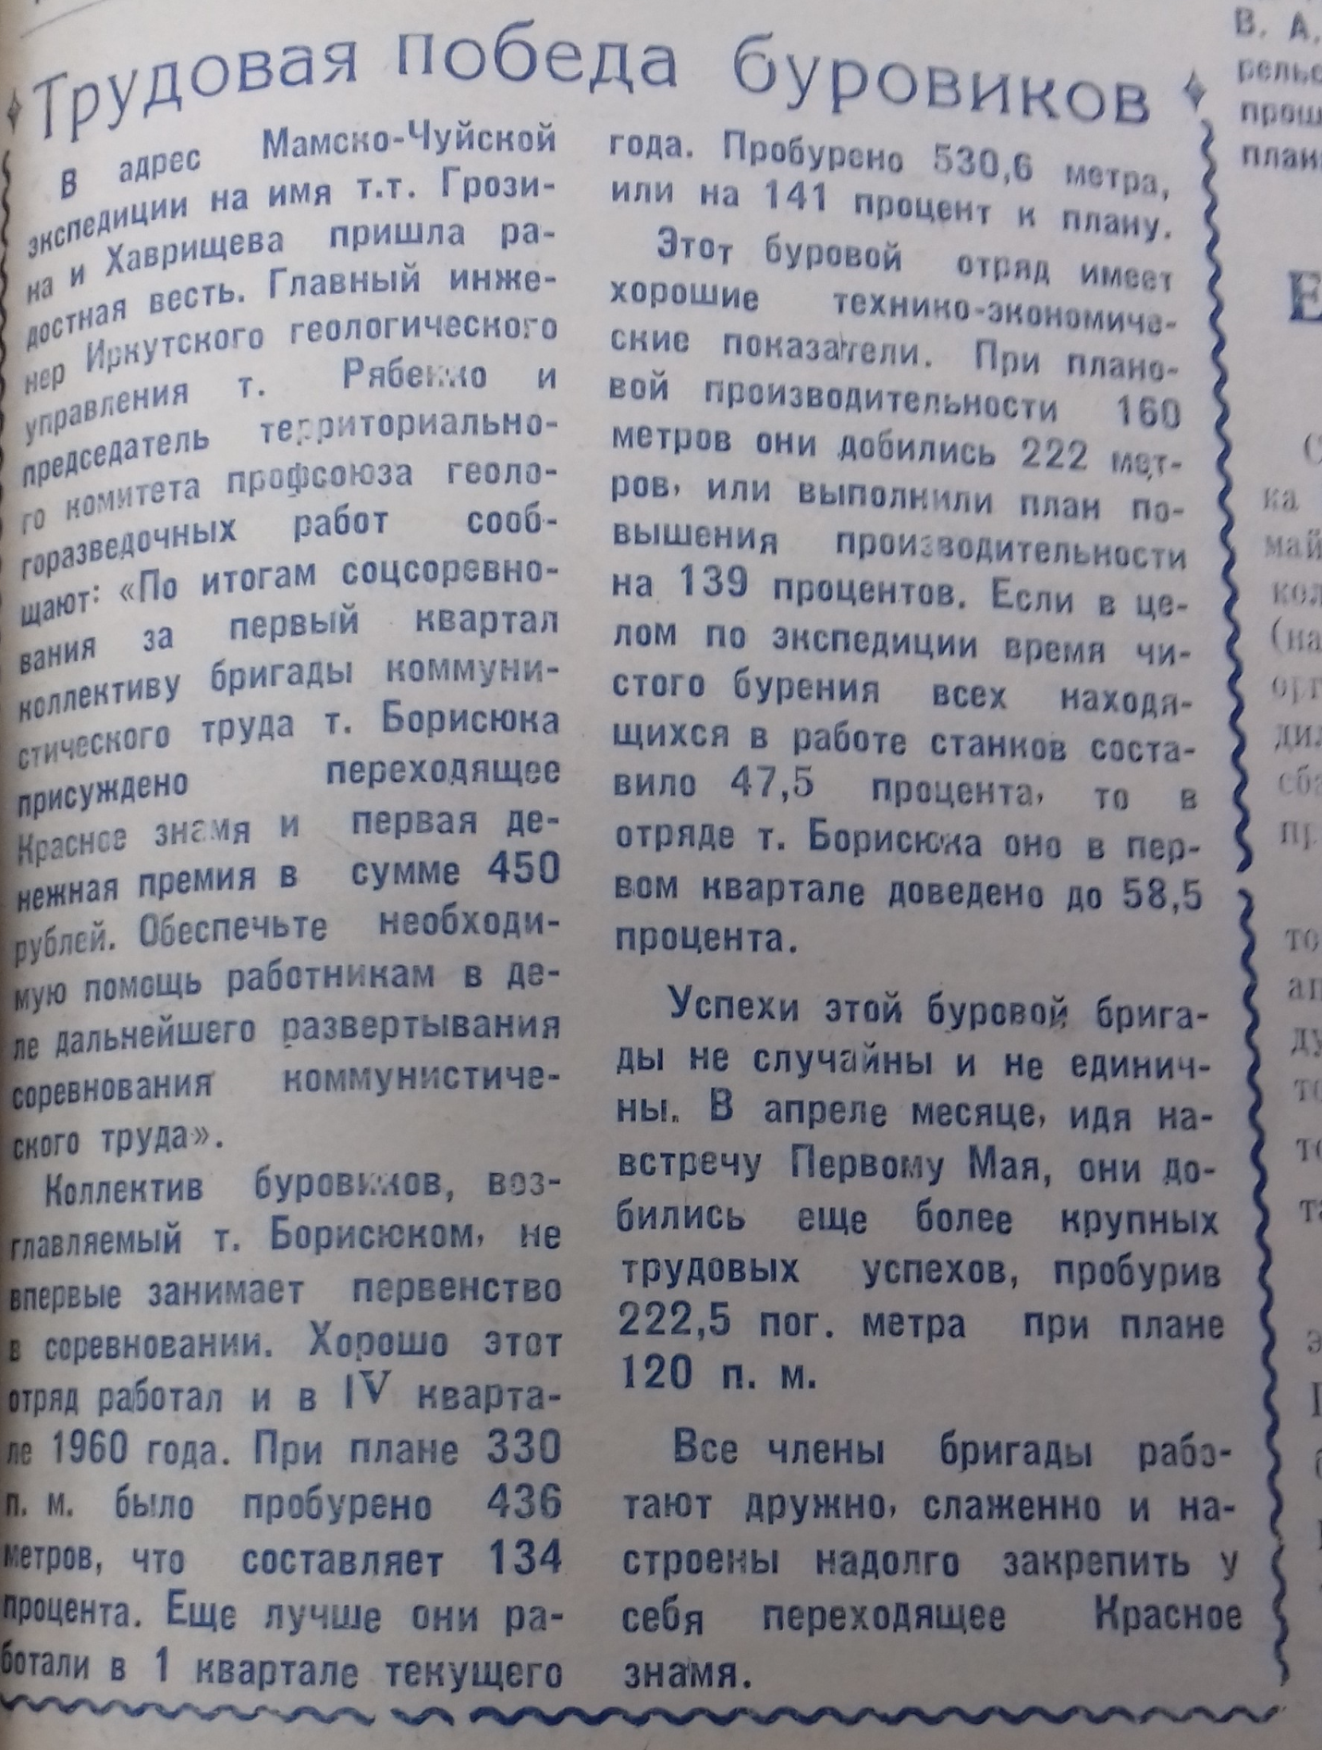
Ф. Р-17, Оп.-1, Д. 1, Л. 64 (газета «Мамский горняк» от 30.04.1961г. № 53-54)
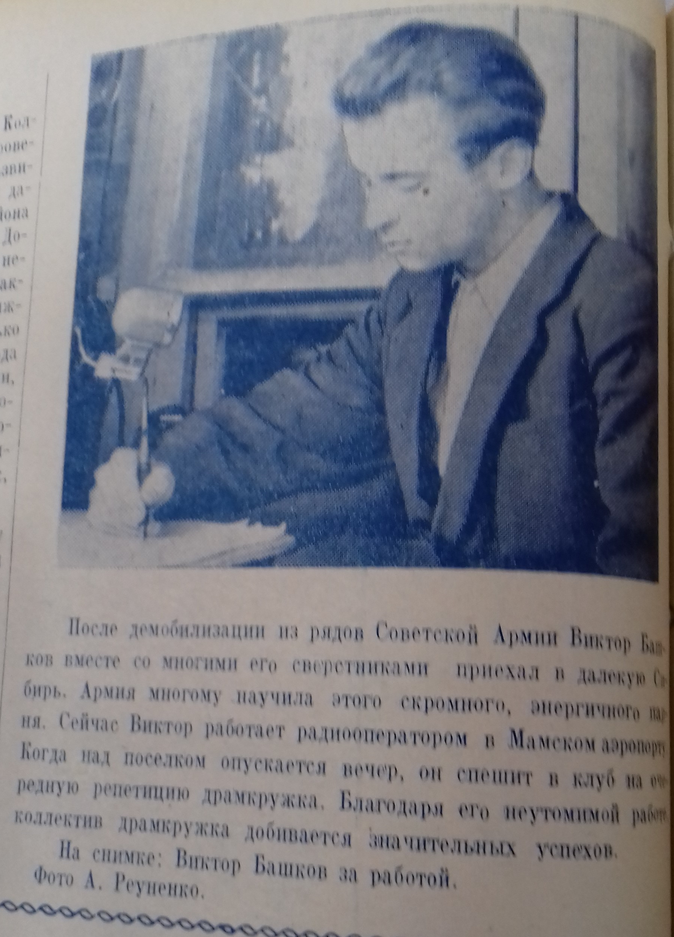
Ф.Р-17, оп.-1, Д. 1, Л. 64 (газета «Мамский горняк» от 30.04.1961г. № 53-54)
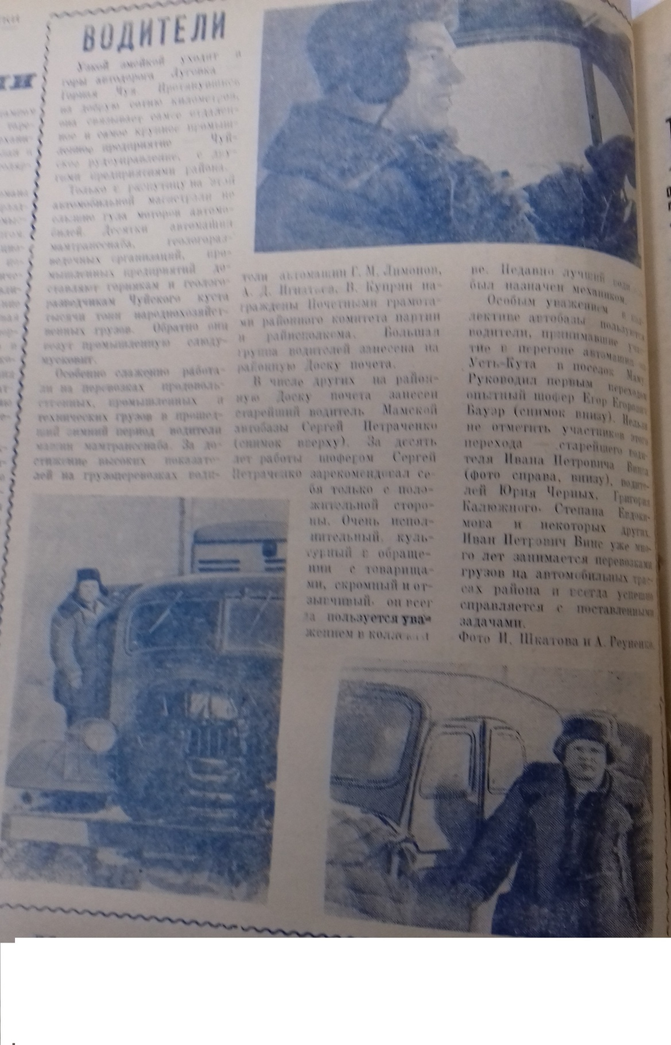
Ф. Р-17, Оп.-1, Д.1, Л. 65 (газета «Мамский горняк» от 30.04.1961г. № 53-54)
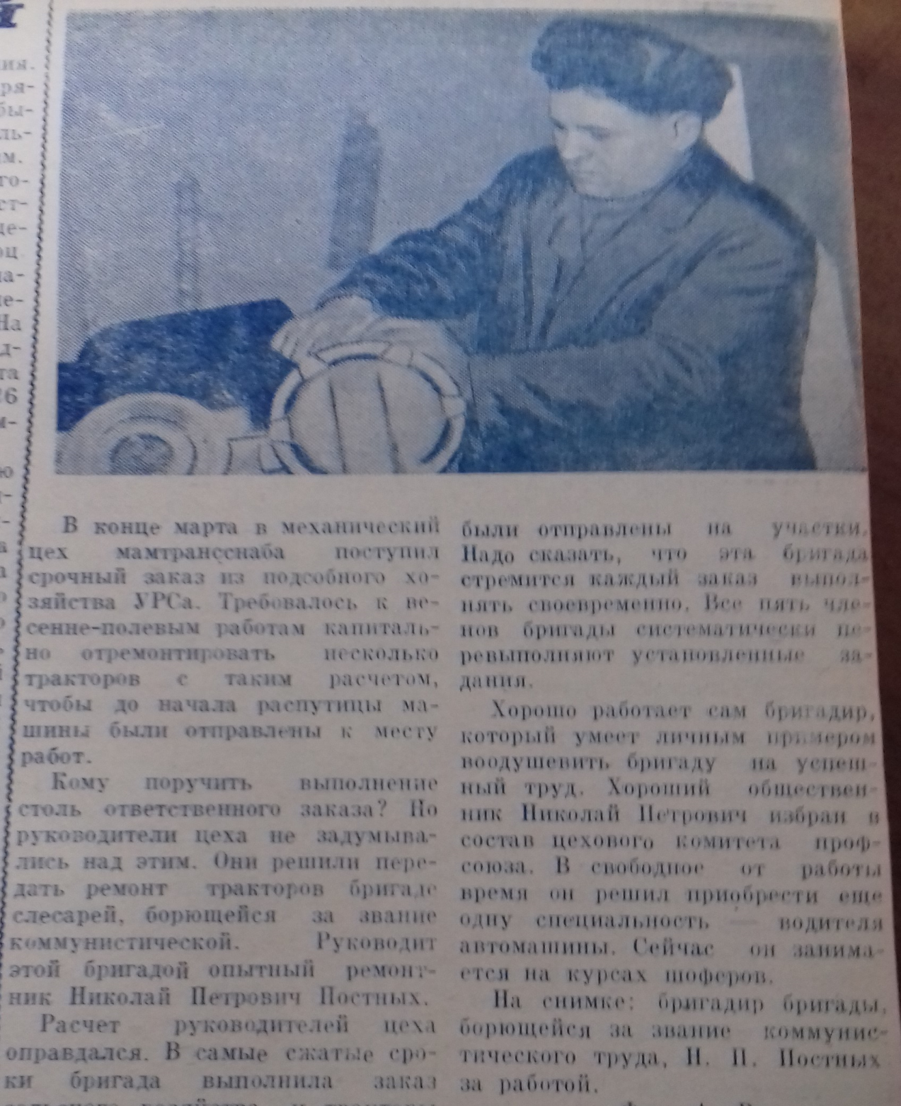
Ф. Р-17, Оп.-1, Д.1, Л. 65 (газета «Мамский горняк» от 30.04.1961г. № 53-54)
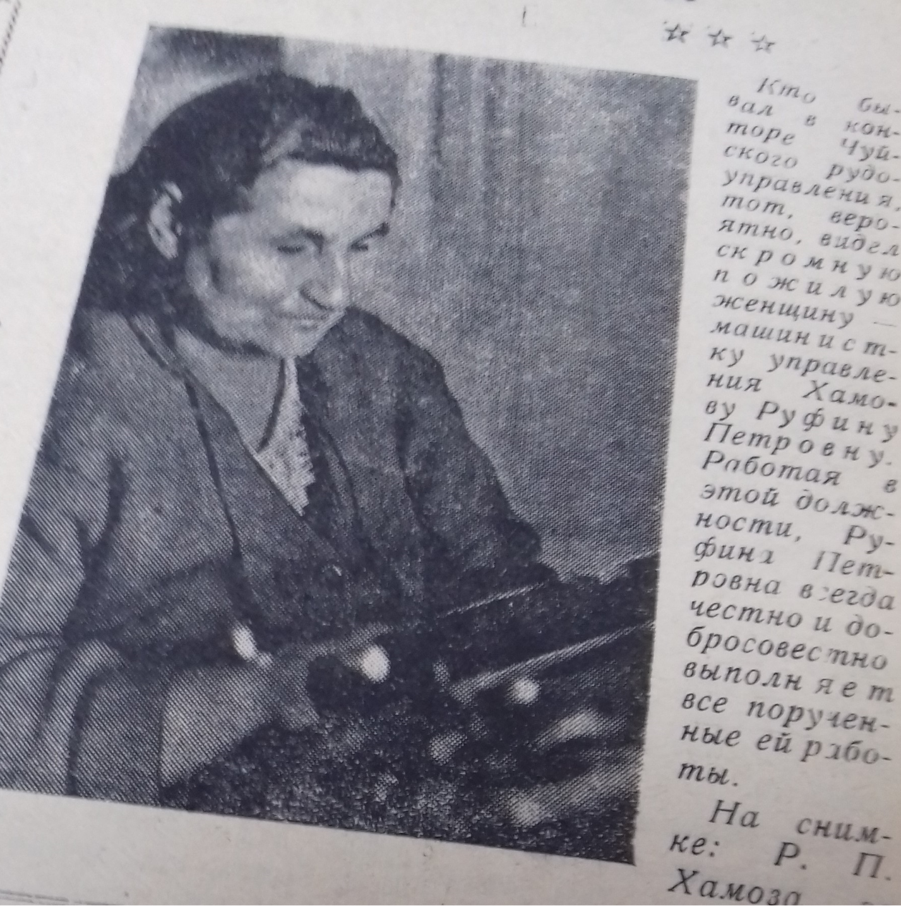
Ф. Р-17, Оп.-1, Д.1, л. 68 (газета «Мамский горняк» от 12.05.1961г. № 58)
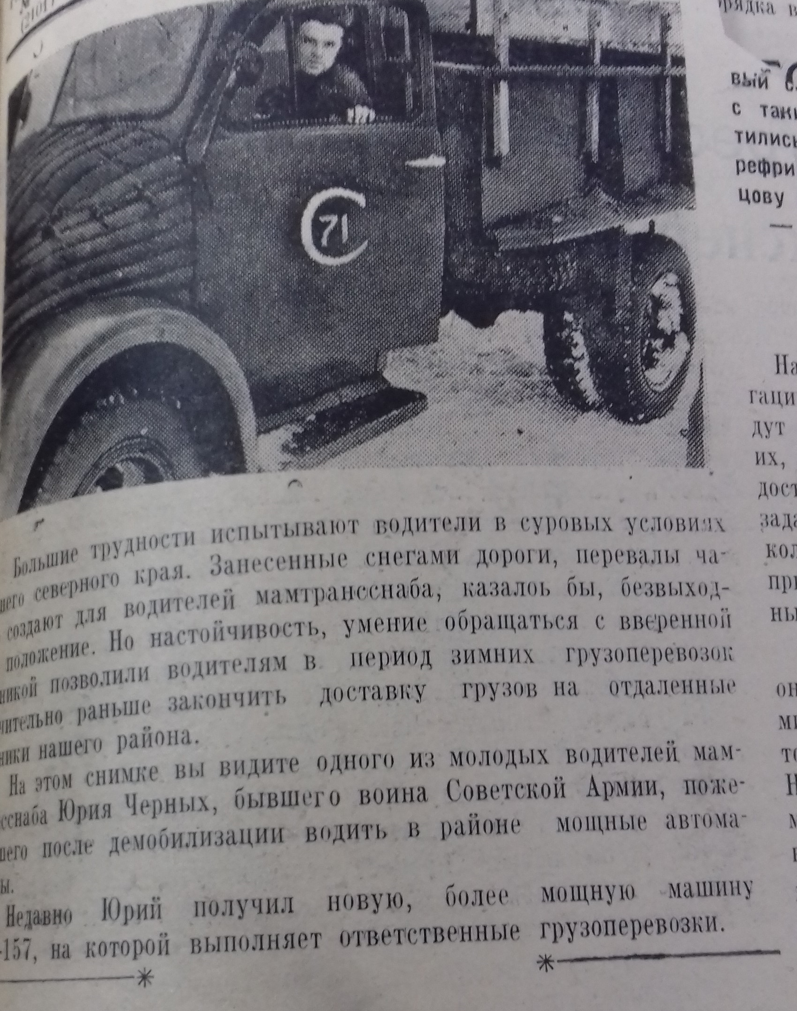
Ф. Р-17, Оп.-1, Д. 1, Л. 77 (газета «Мамский горняк» от 28.05.1961г. № 66)
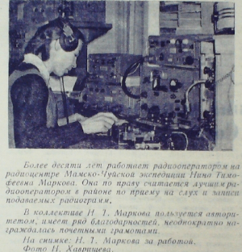
Ф.Р-17, Оп.-1, Д.1, Л.80 (Газета «Мамский горняк» от 04.06.1961г. № 68-69)
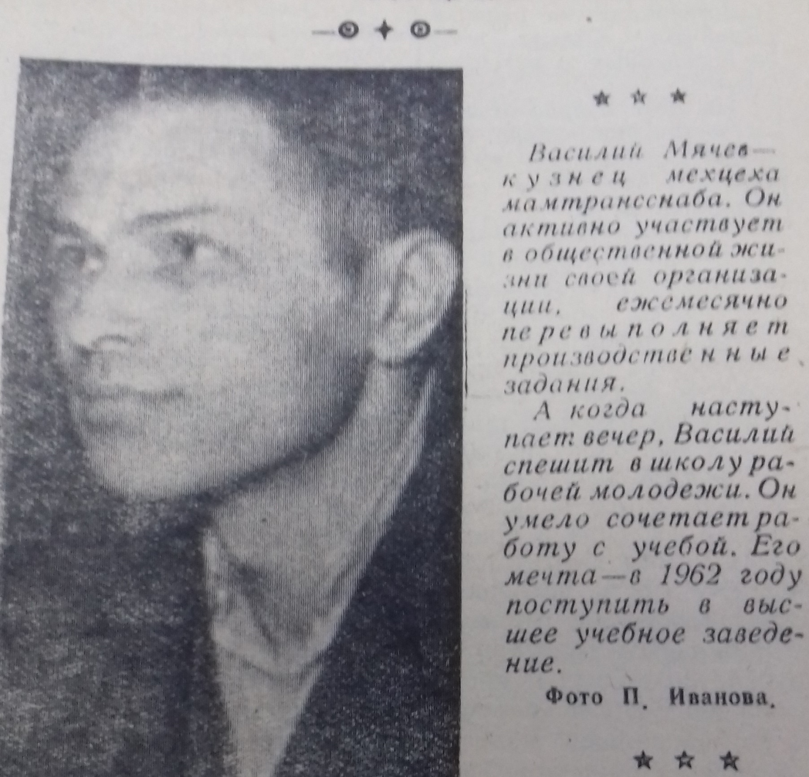
Ф. Р-17, Оп.-1, Д.1, Л. 203 (газета «Мамский горняк» от 28.01.1962г. № 9-10)
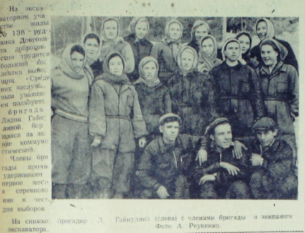
Ф. Р-17, Оп.-1, Д.1, Л. 205 (газета «Мамский горняк» от 08.03.1962г. № 29)

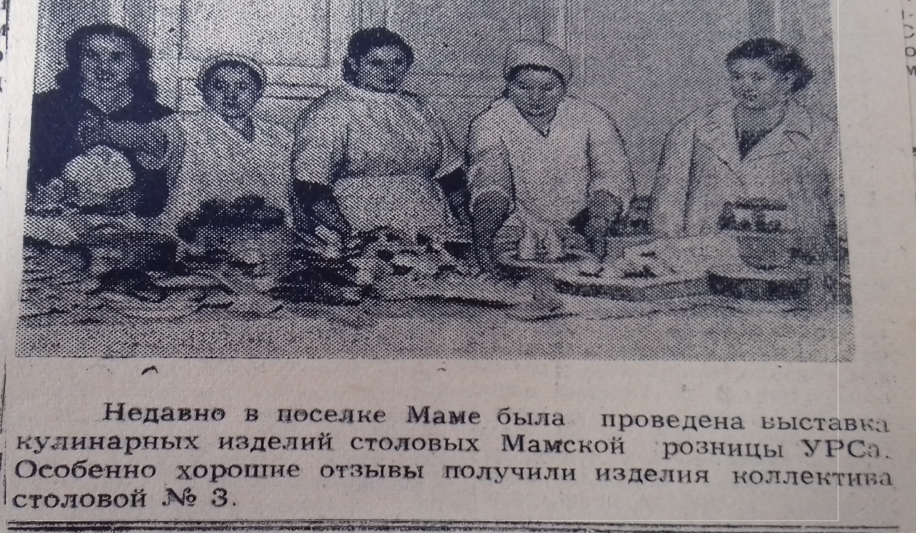Ф.Р-17, Оп.-1, Д. 1, л. 206 (газета «Мамский горняк» от 08.03.1962г. № 29)

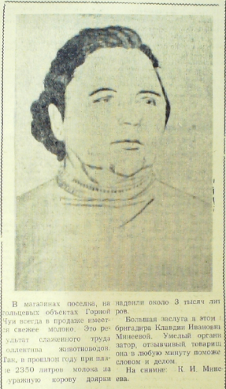
Ф. Р-17, Оп.-1, Д. 1, л 206 (газета «Мамский горняк» от 08.03.1962г. № 29)

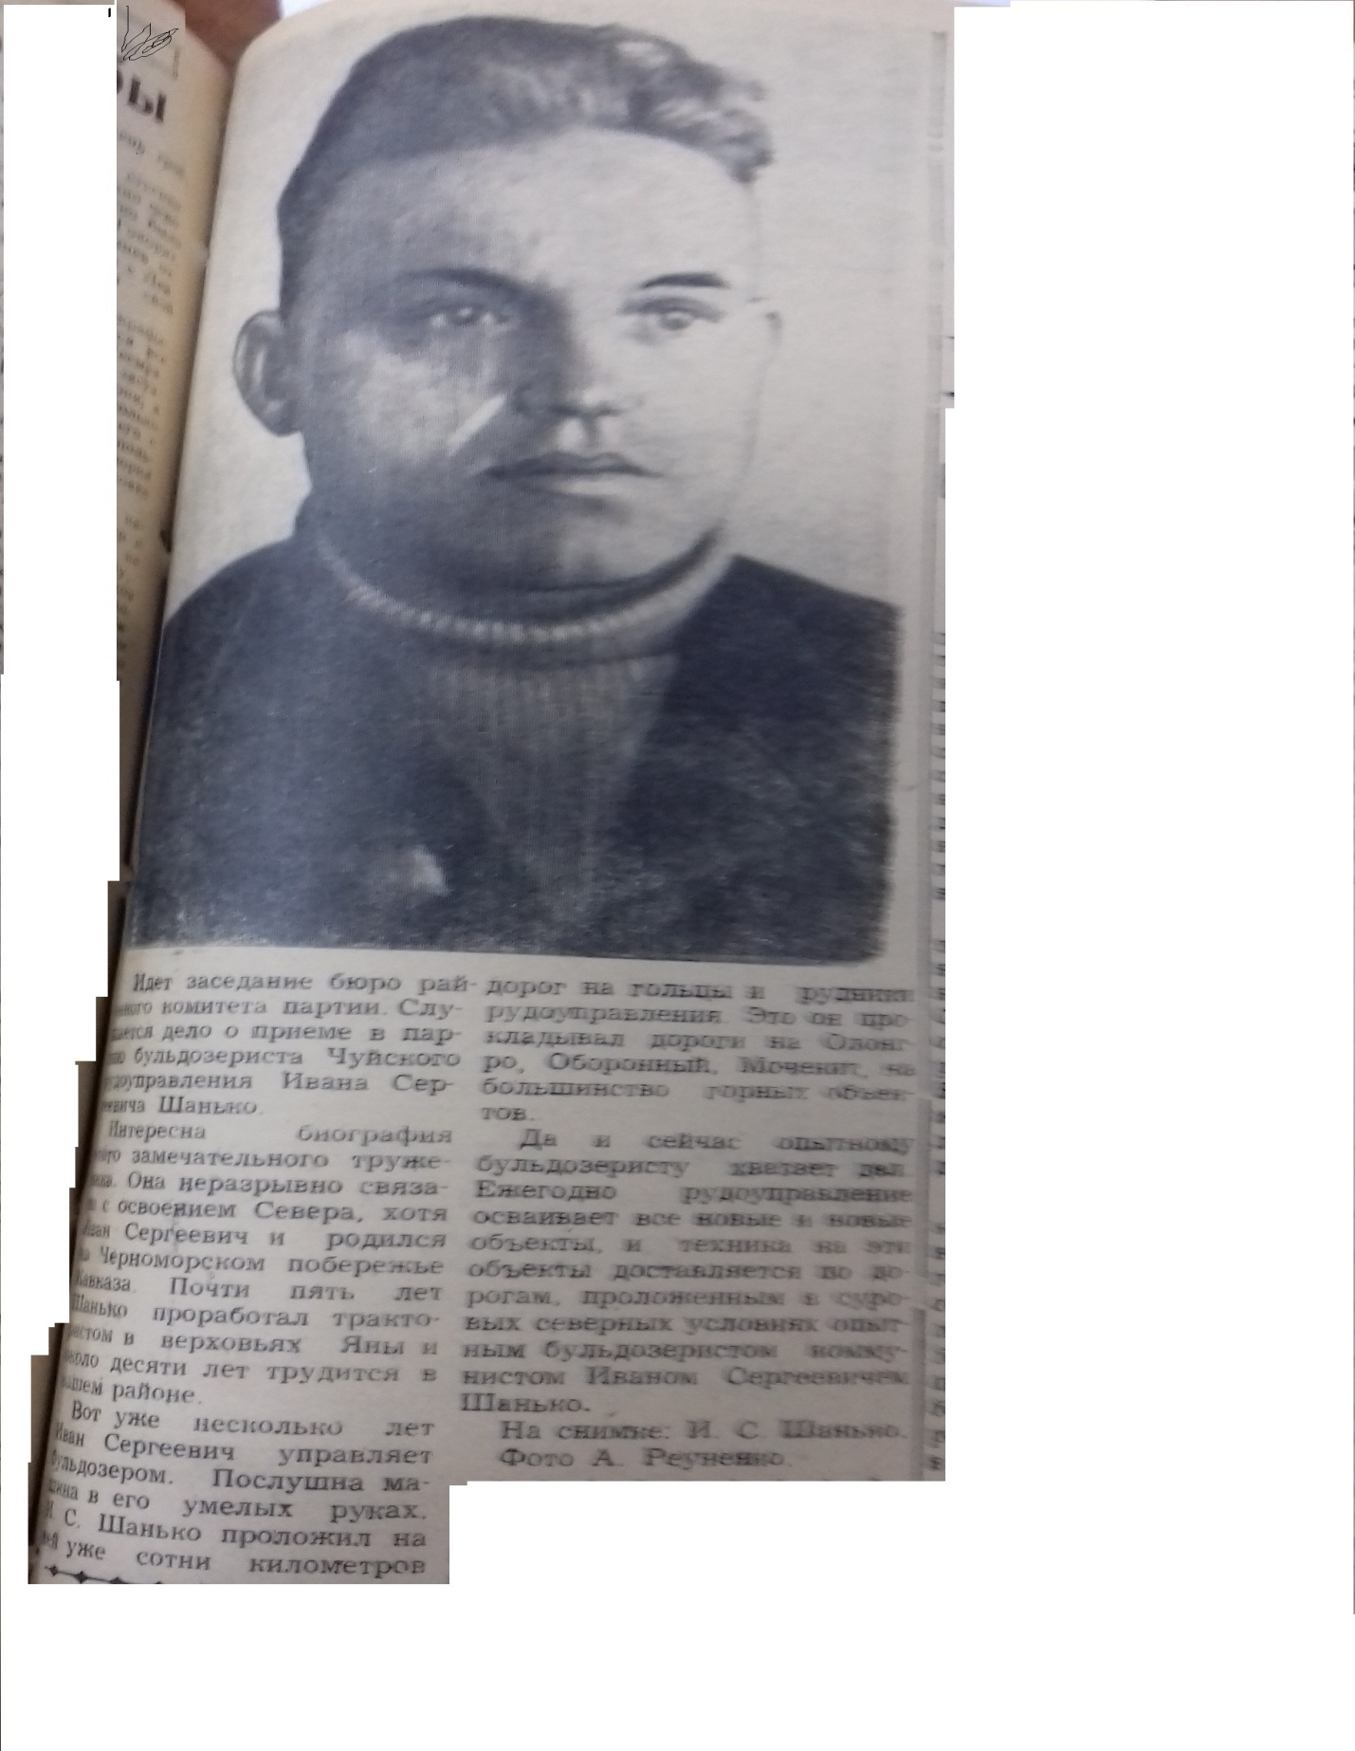
Ф. Р-17, Оп.-1, Д. 1, Л. 211 (газета «Мамский горняк» от 25.03.1962г. № 36)
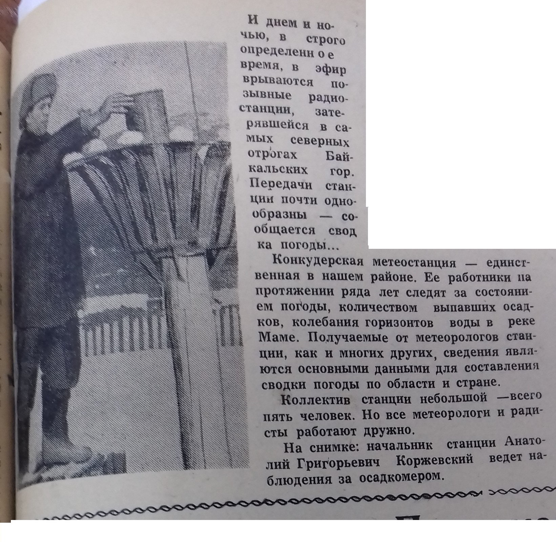
Ф. р-17, Оп.-1, Д.1, Л. 211 (газета «Мамский горняк» от25.03.1962г. № 36)
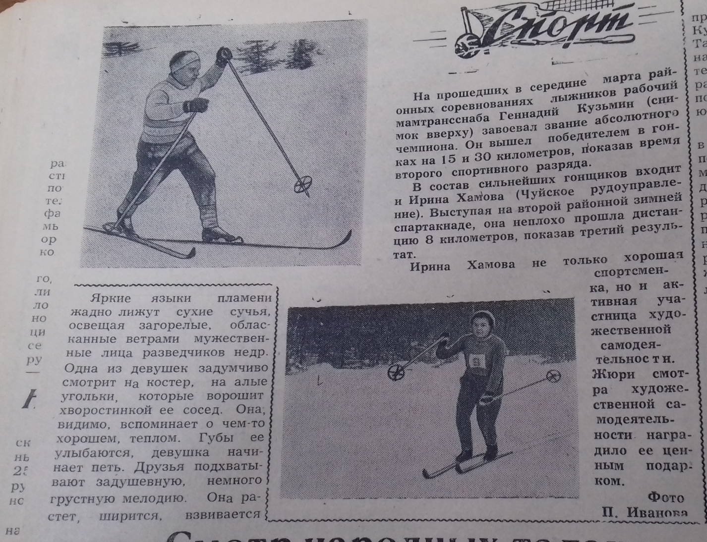
Ф. Р-17, Оп.1, Д. 1, Л. 219 (газета «Мамский горняк» от 04.04.1962г. № 40)
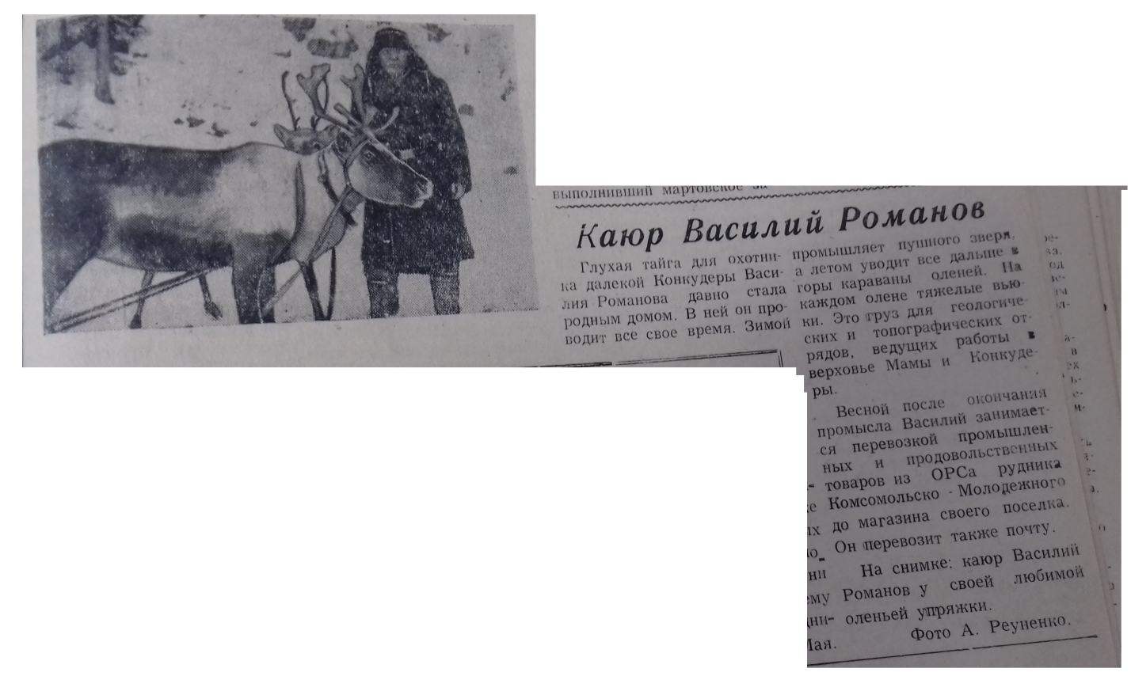
Ф. Р-17, Оп.-1, Д. 1, Л. 220 (газета «Мамский горняк» от 13.04.1962г. № 43)
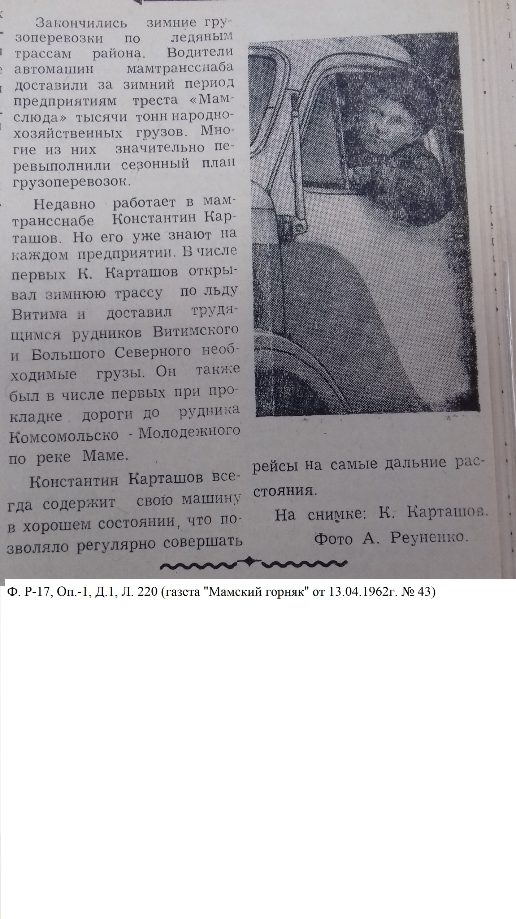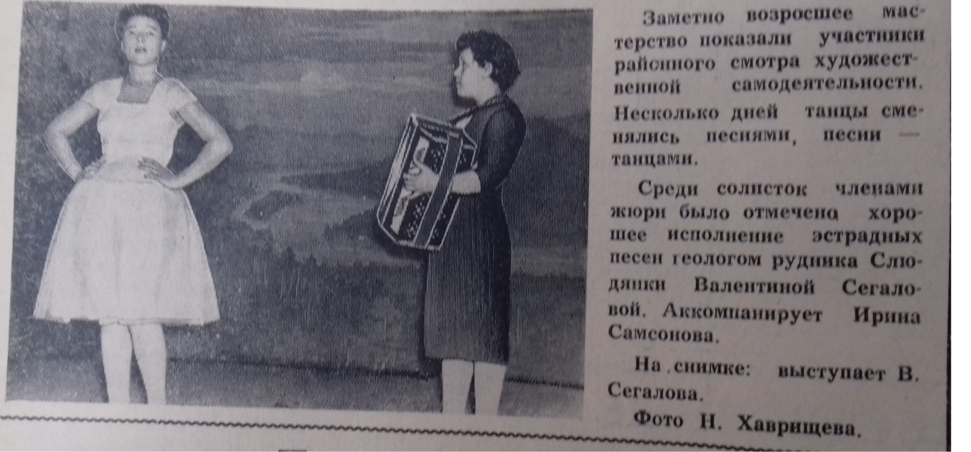
Ф. Р-17, Оп.-1, Д. 1, л. 229 (газета «Мамский горняк» от 29.04.1962г. № 51)
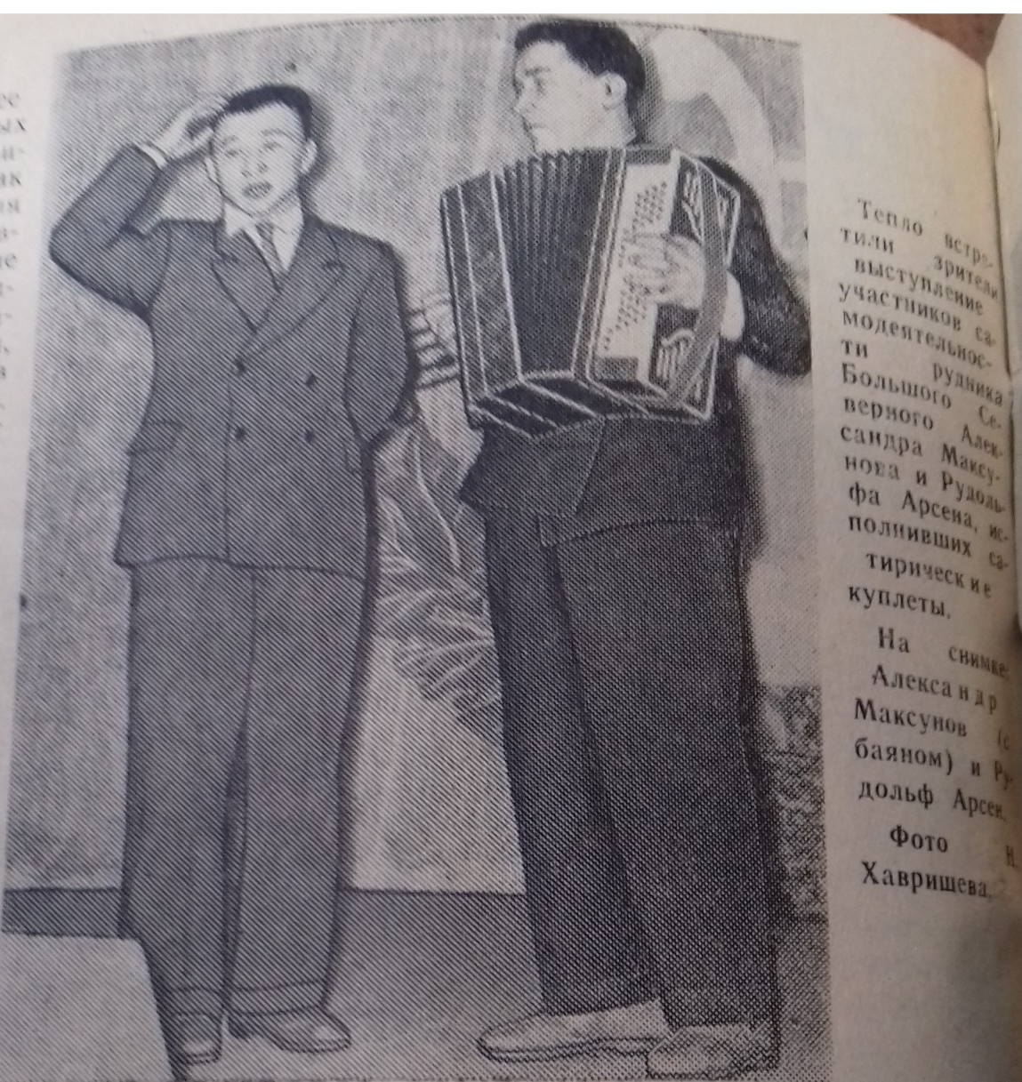
Ф. Р-17, Оп.-1, Д. 1, Л.229 (газета «Мамский горняк» от 29.04.1962г. № 51)
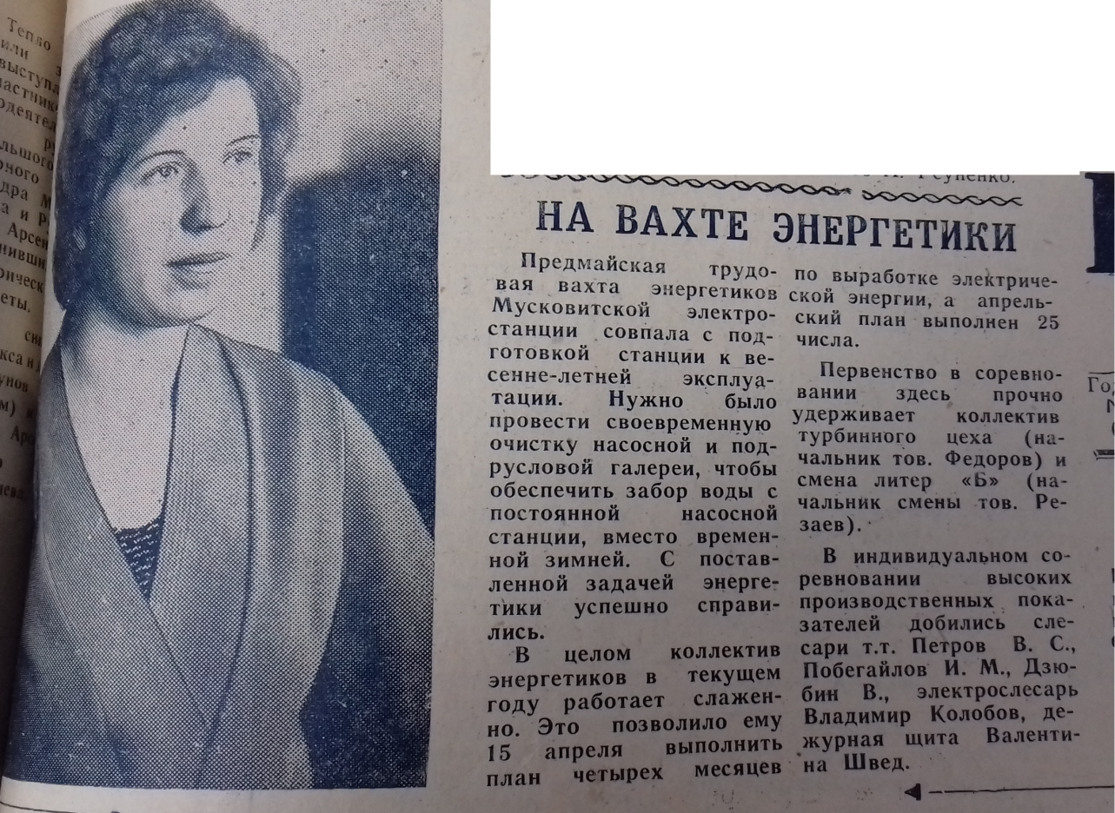
Ф. Р-17, Оп.-1, Д. 1, Л. 230 (газета «Мамский горняк» от 01.05.1962г. № 52)

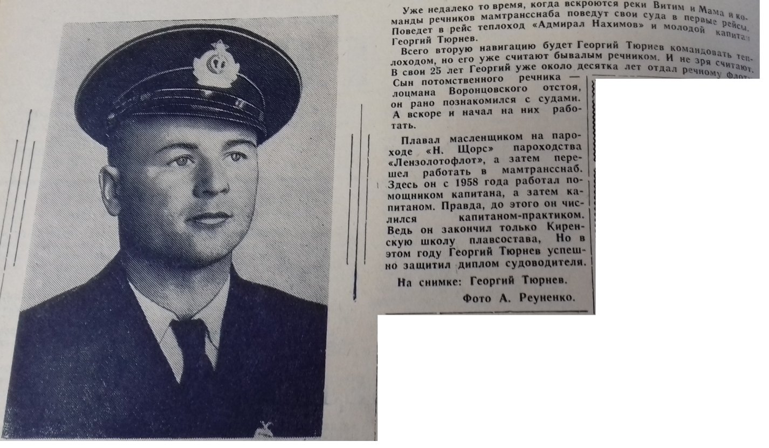
Ф. Р-17, Оп. -1, Д. 1, Л. 230 (газета «Мамский горняк» от 01.05.1962г. № 52)
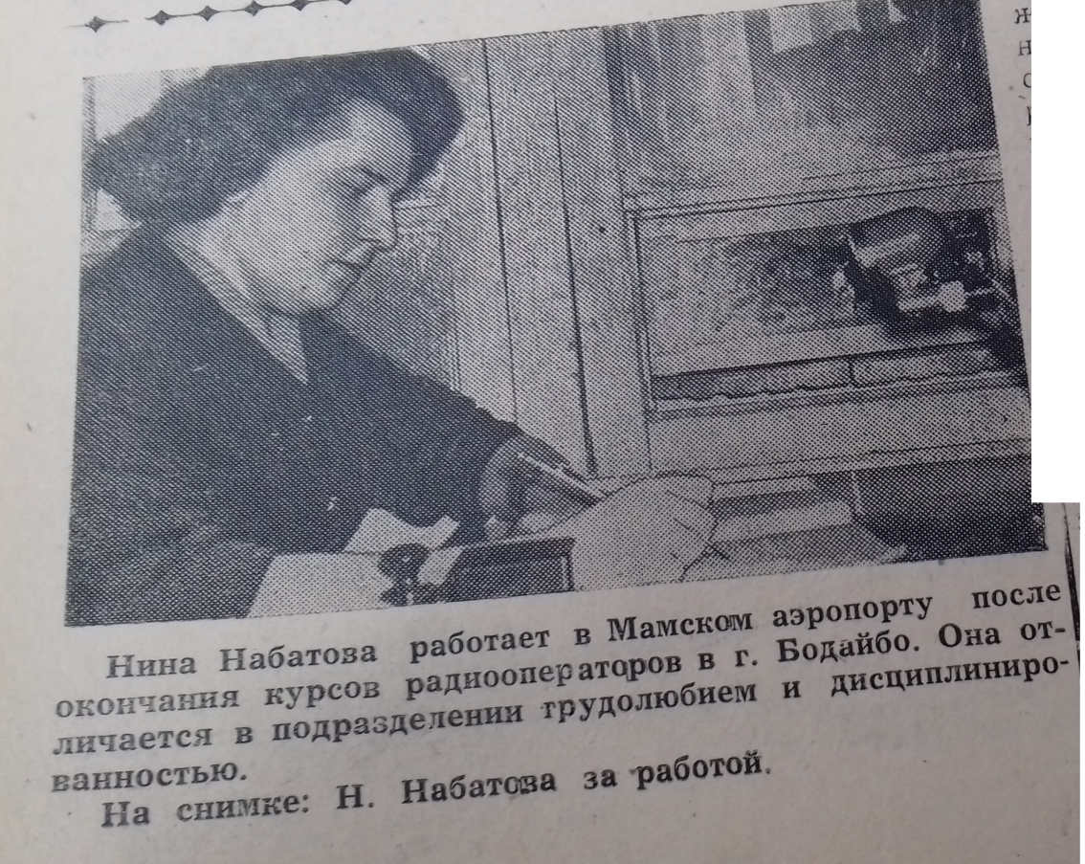
Ф. Р-17, Оп.-1, Д. 1, Л. 233 (Газета «Мамский горняк» от 09.05.1962г. № 54)
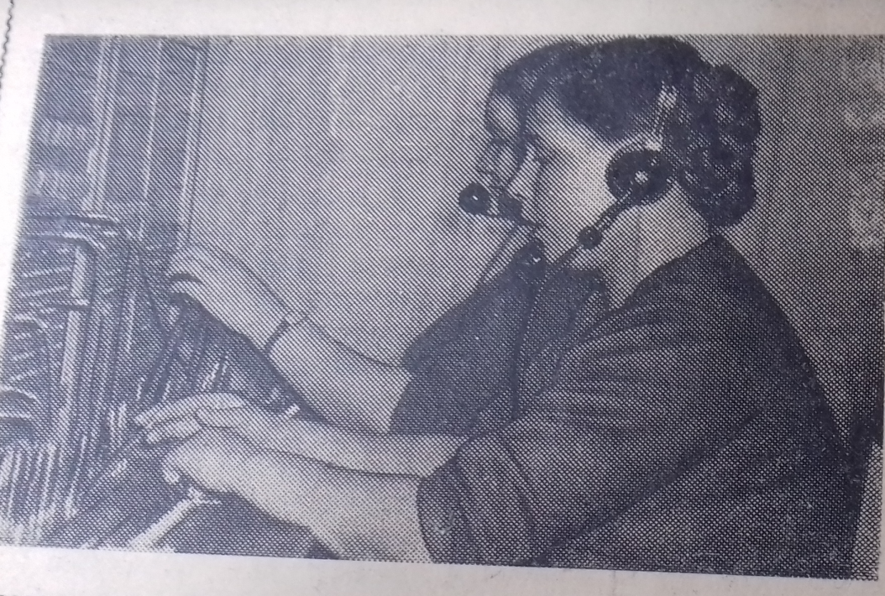
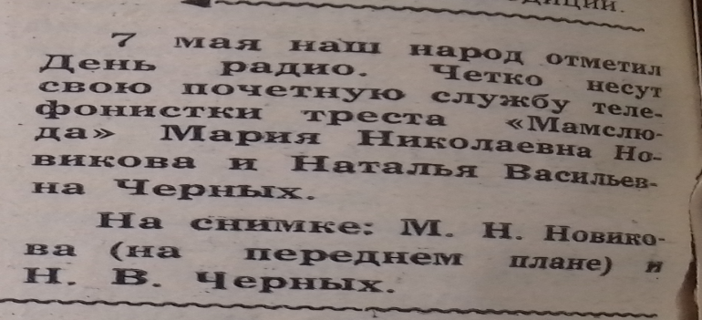
Ф. Р-17, Оп.-1, Д. 1, Л. 233 (Газета «Мамский горняк» от 09.05.1962г. № 54)

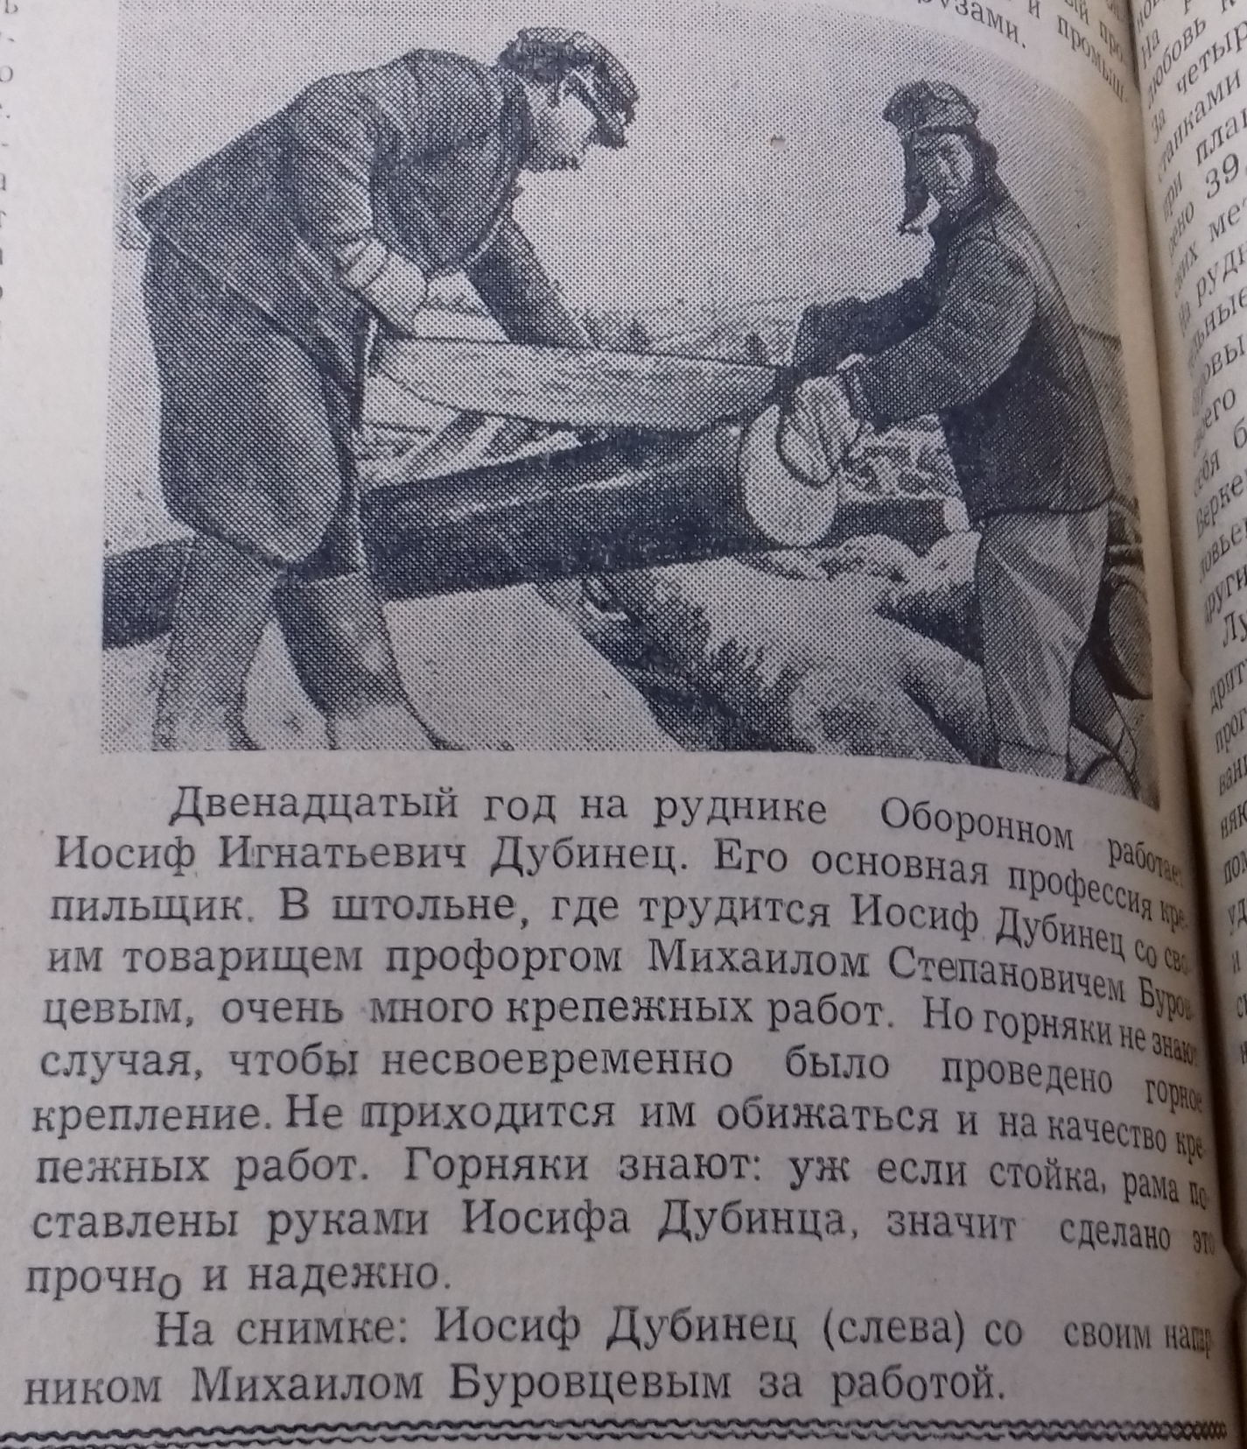
Ф. Р-17, Оп.-1, Д, 1, Л. 240 (газета «Мамский горняк» от 23.05.1962г. № 60)
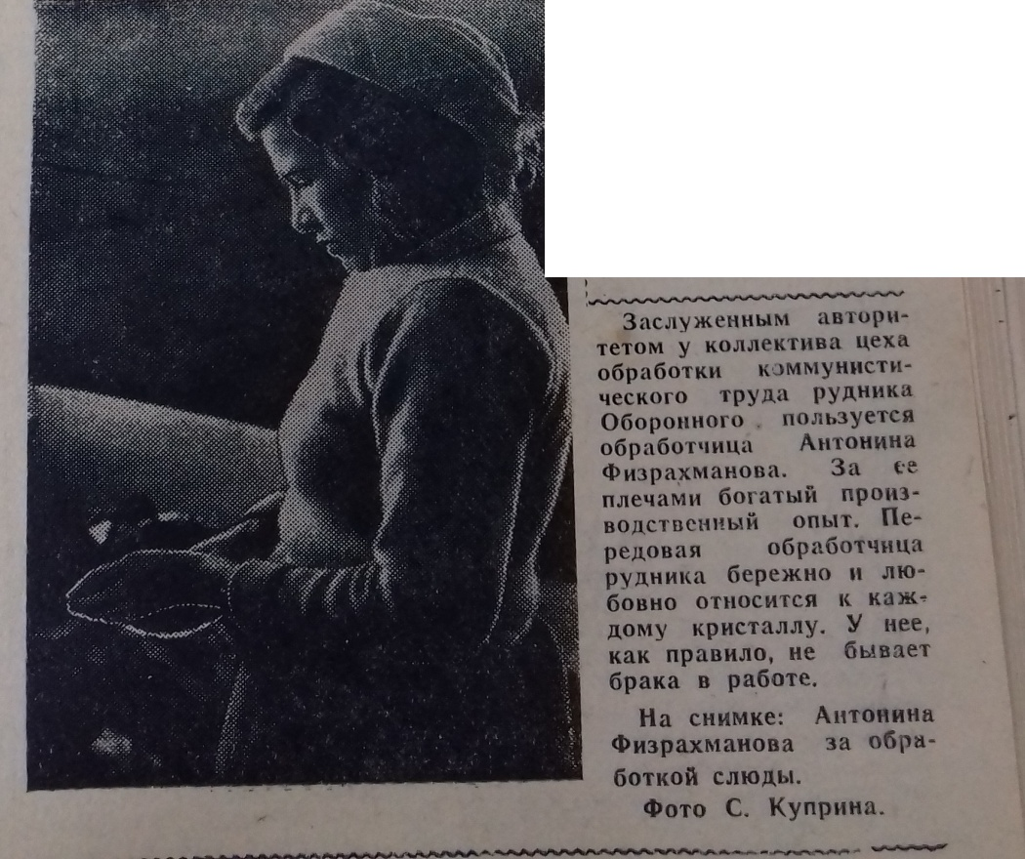
Ф.Р-17, Оп.-1, Д. 1, Л. 242 (газета «Мамский горняк» от 25.05.1962г. № 61)

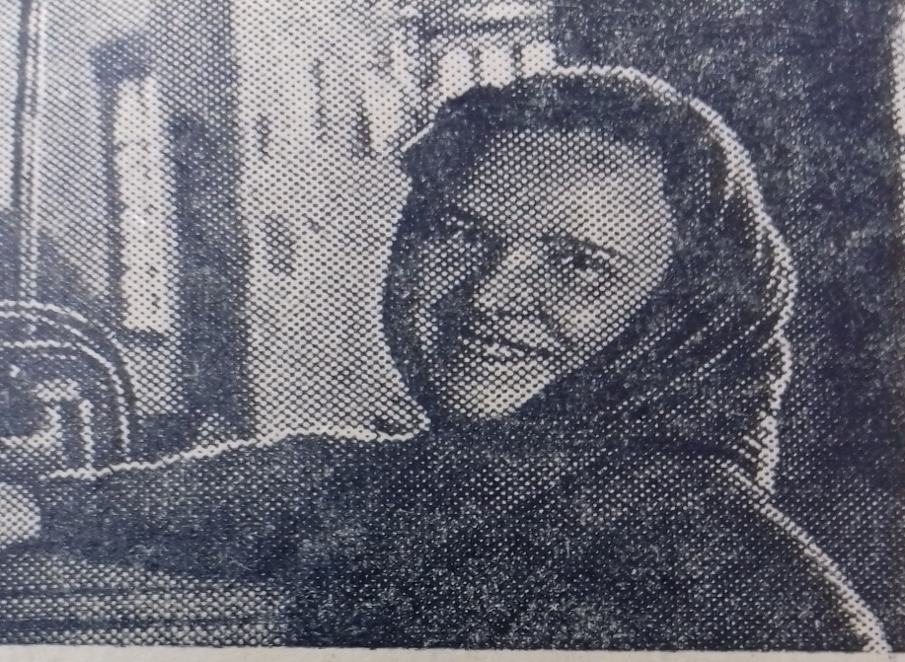
Елена Владимирова - компрессорщица жилы № 15, рудника Оборонного.
(фото И. Шкатова)
Ф. Р-17, Оп.-1, Д. 1, Л. 243 (газета «Мамский горняк» от 25.05.1962г. № 61)

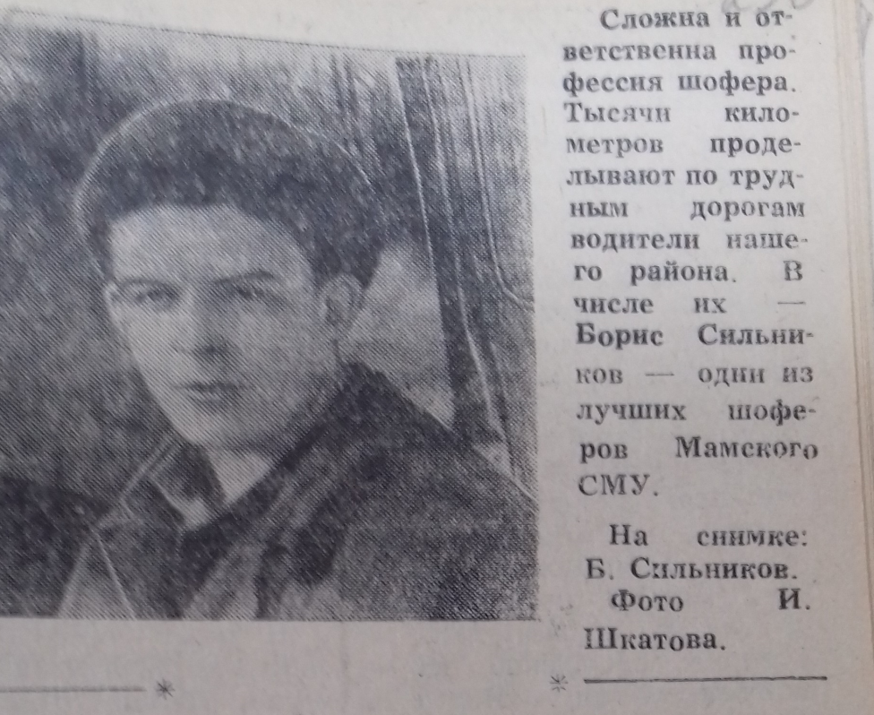
Ф. Р-17, Оп.-1, Д. 1,л. 250 (газета «Мамский горняк» от 30.05.1962г. № 63)

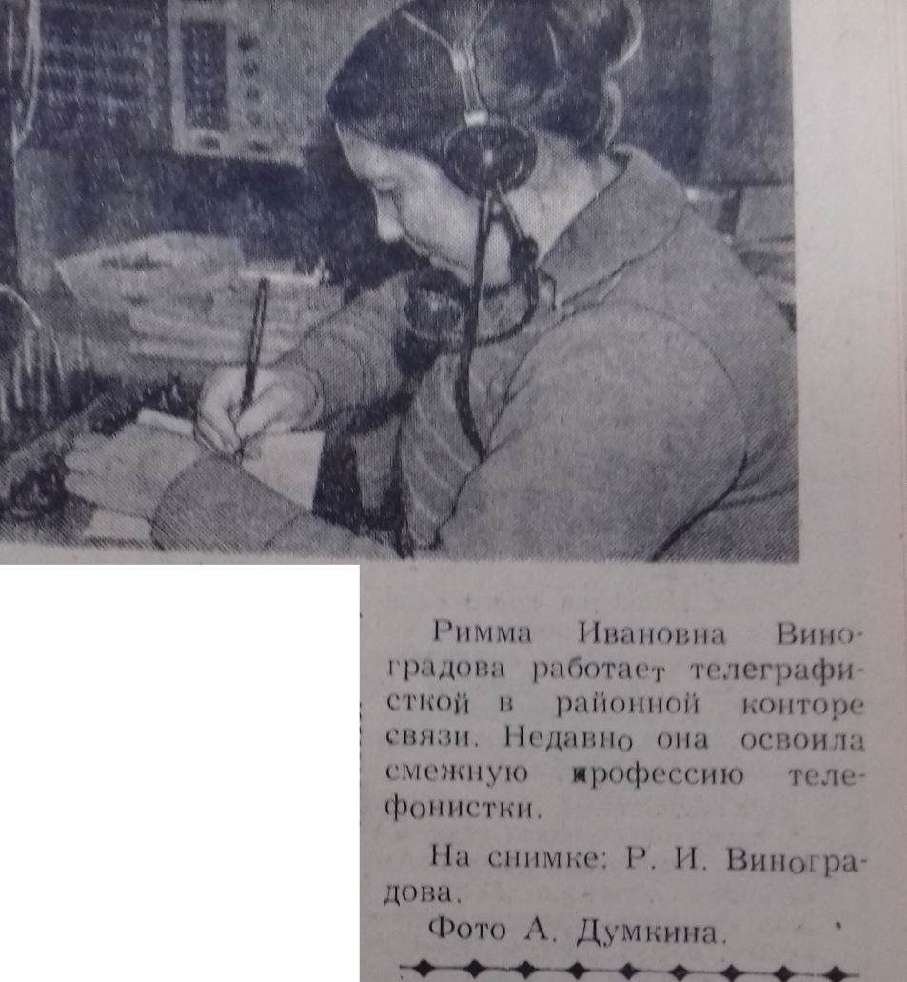
Ф.Р-17, Оп.-1, Д. 1, Л. 252 (газета «Мамский горняк» от 03.06.1962г. № 65)
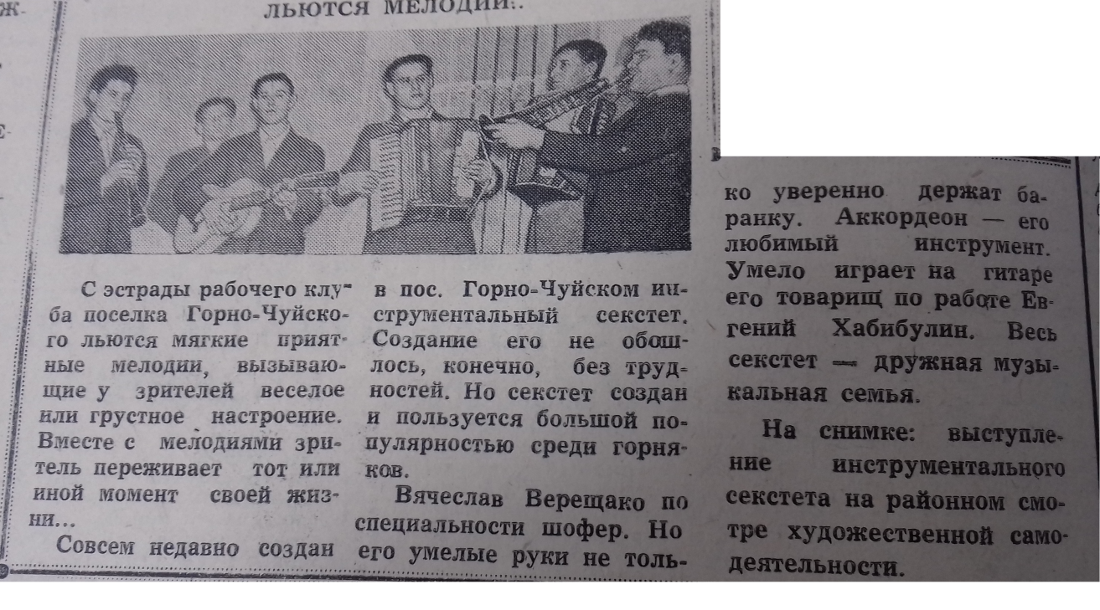
Ф. Р-17, Оп.-1, Д. 1, Л. 278 (газета «Мамский горняк» от 13.05.1962г. № 56)

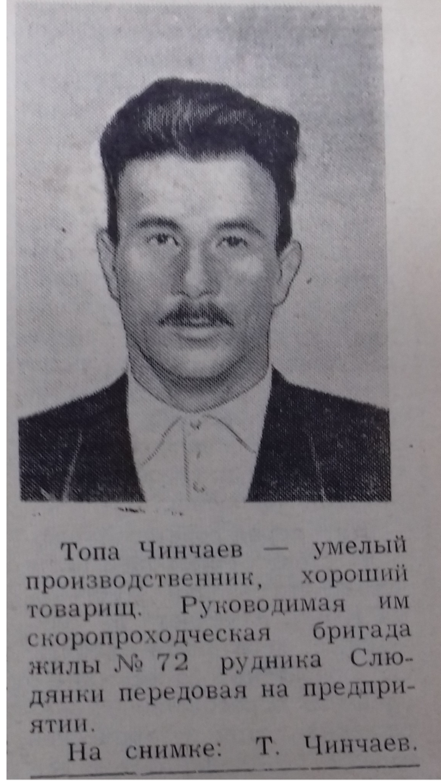
Ф. Р-17, Оп.-1, Д. 1, Л. 273 (газета «Мамский горняк» от 29.06.1962г. № 76)

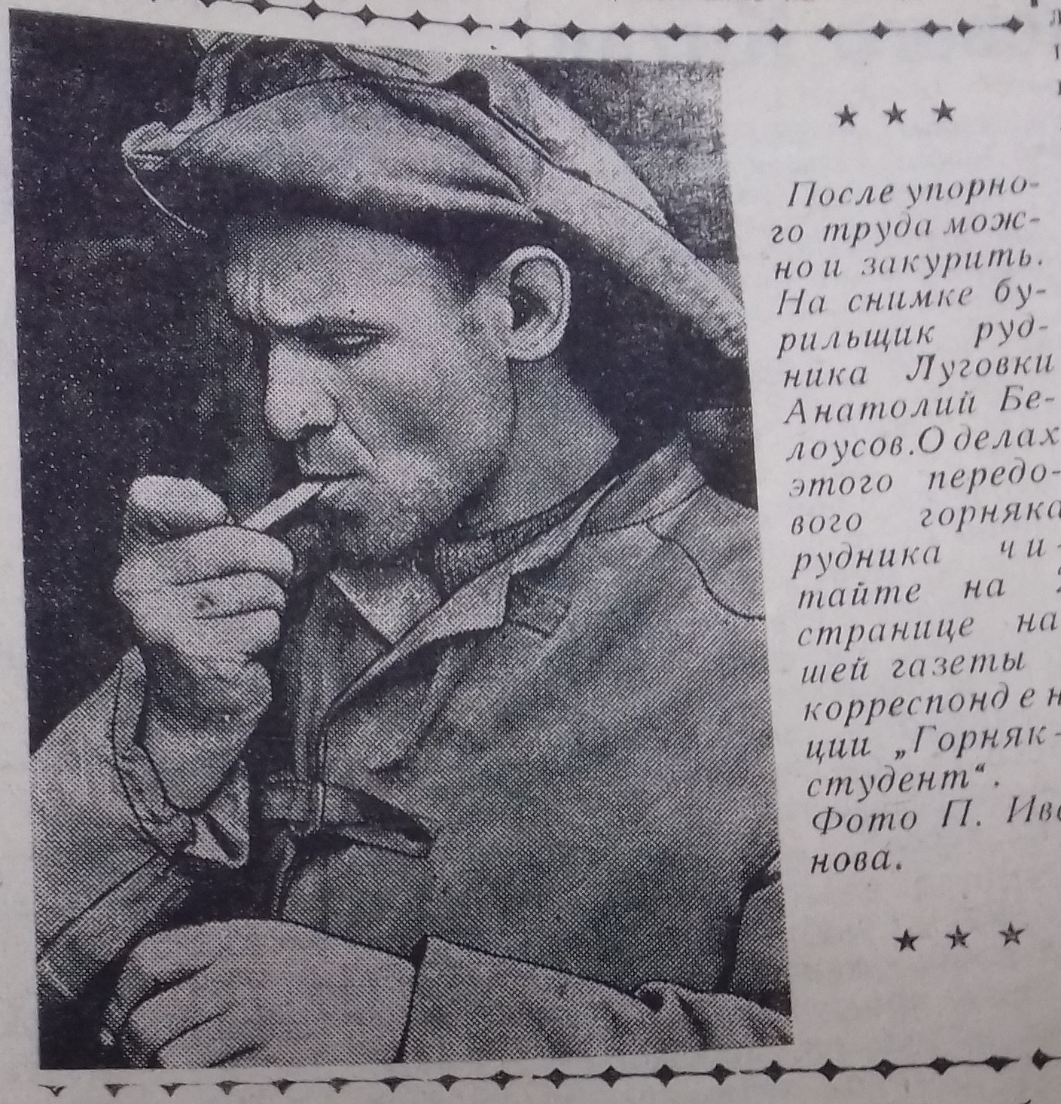Ф. Р-17, Оп.-1, Д. 1, Л.322 (газета «Мамский горняк» от 27.09.1962г. № 111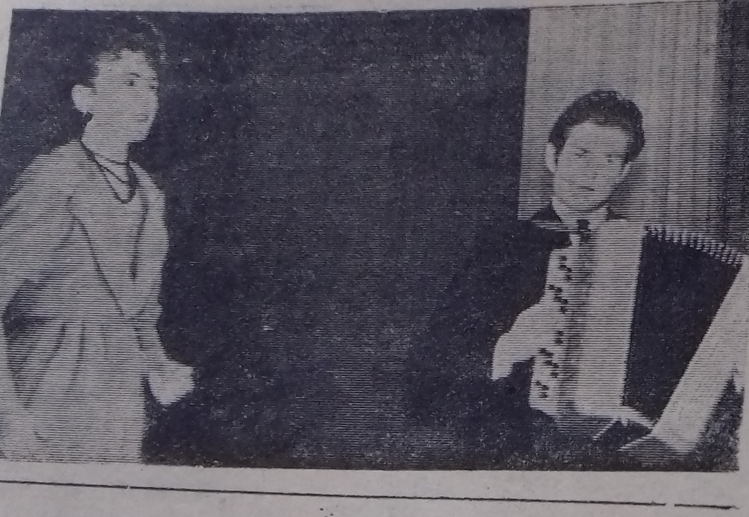
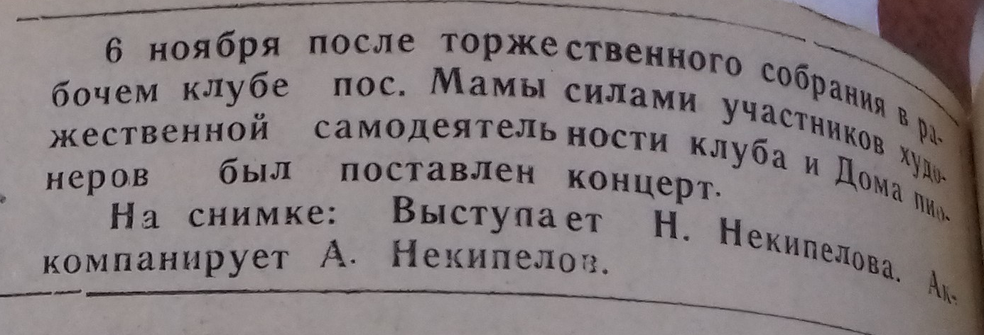
Ф. Р-17, Оп.1, Д. 1, Л. 329 (газета «Мамский горняк» от 02.11.1962г. № 129-130)
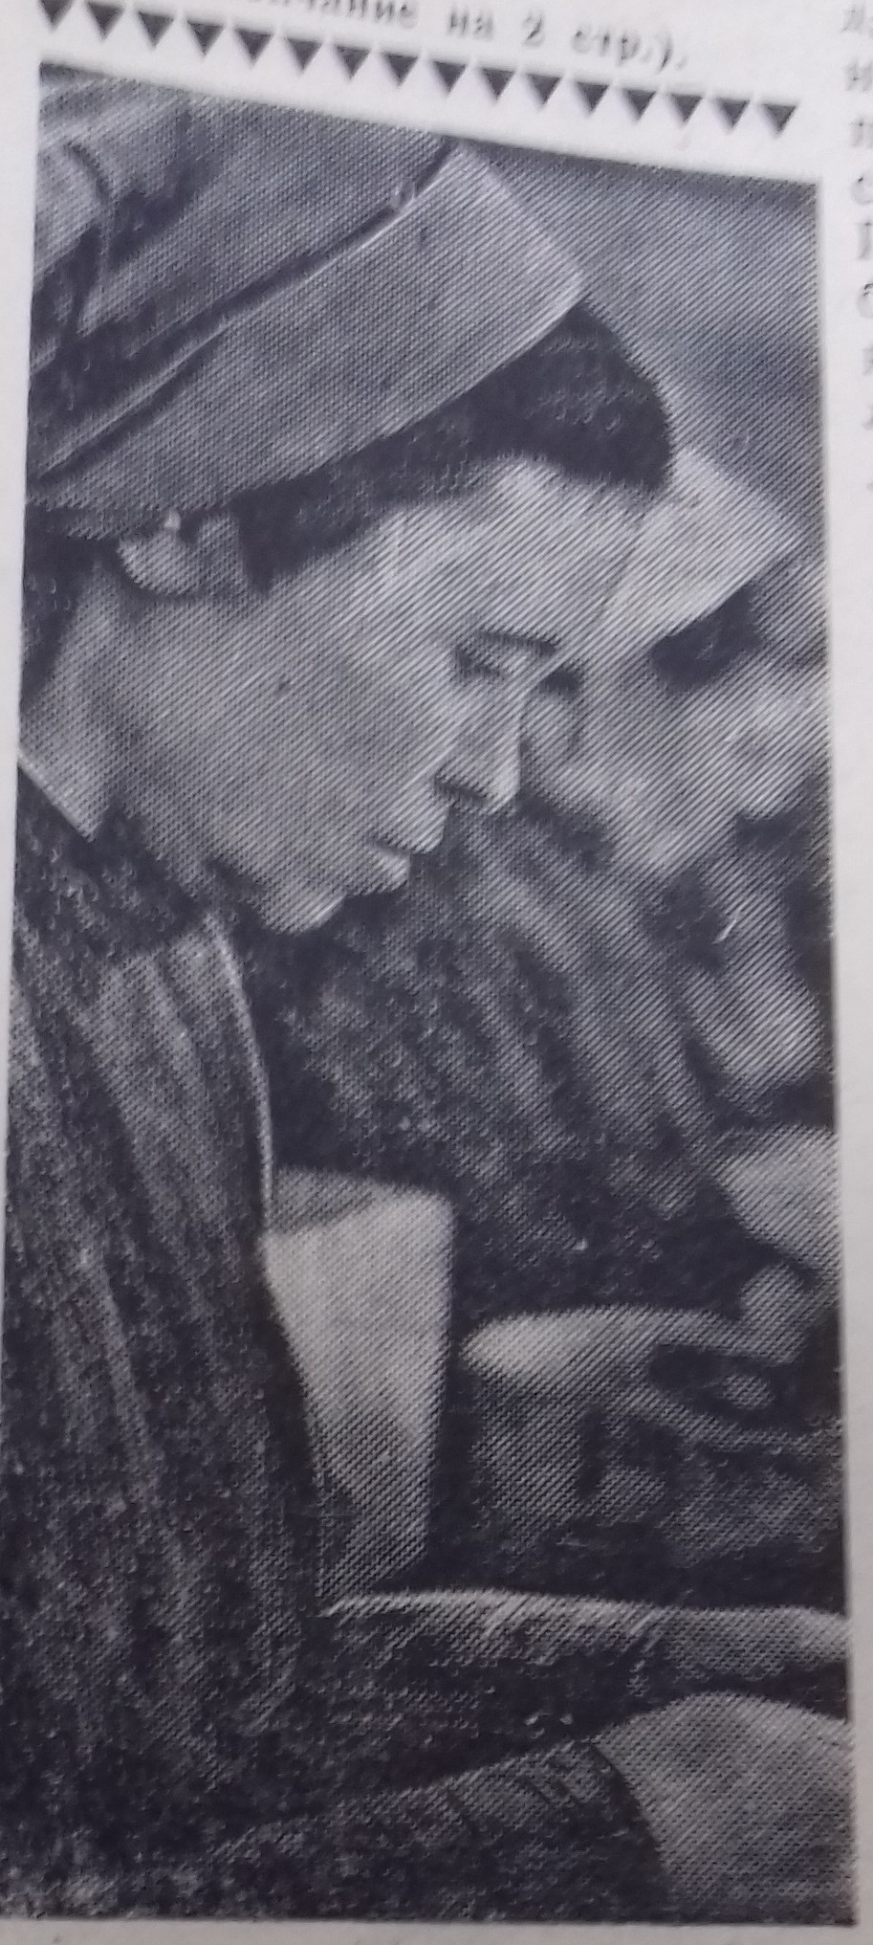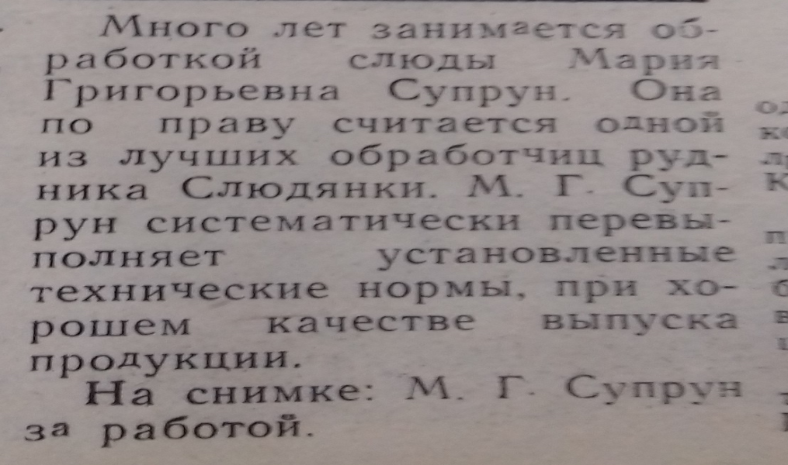
Ф.Р-17, Оп.-1, Д. 1,Л. 332 (газета «Мамский горняк» от 18.11.1962г. № 137)

